目 录

一、引 言…………………………………………2
二、仪器性能特征 ………………………………2
三、技术指标 ……………………………………3
四、面板功能简介 ………………………………4
１、主菜单 …………………………………4
２、按键功能 ………………………………5
３、子菜单描述 ……………………………5
五、操作说明 ……………………………………8
六、注意事项 ……………………………………9
七、保管 …………………………………………9
八、配套附件 ……………………………………9
九、售后服务 ……………………………………10

一、引 言
欢迎使用武汉恒新国仪科技有限公司的第四代专利测试仪表GYFC-2G防雷元件测试仪，该仪表可用于各种防雷器件的测量，并在此基础上评价防雷器件的性能。该防雷元件测试仪是在传统仪表的基础上研发的国内独一无二的高科技防雷器件测试产品。
GYFC-2G是一种便携式、全中文操作菜单、高精度的防雷元件测试仪，仪表配备有测试所必需的附件。全中文傻瓜式操作，简单、直观，操作者只需要阅读说明书而不必参加专门的培训就能够操作。
二、仪器性能特征
1、适用于氧化锌避雷器（压敏电阻），金属陶瓷二、三电极放电管，真空避雷管等过压防护元件直流参数的测试。（包括压敏电阻阻泄露电流的测试）
2、在传统防雷测试仪记忆、运算、保持、控制功能的基础上，本产品更具有国内独一无二的开机声光报警、蓝屏显示、实时时钟显示、存储、查看所测数据的新型功能。
3、具有高压短路保护、过流保护等功能，高压自泄放时间小于 0.5秒。
4、具有准确度高、可靠性好的LCD数字显示。
5、测量时，可以预先设定量程,并在测量过程中对超量程测试发出声响提示.
6、具有器件分组和检验判别功能。
7、选择连续测量，可以对批量元件进行不间断测试。
8、压敏电阻测量主要技术性能
（1）起始动作电压U1MA：0—1999V
（2）漏电流I0.75U1MA: 0-199.9∪A
9、放电管测量主要技术性能
（1）直流击穿电压VSdc:5-1999V
(2)工作误差:≤±1%±1d
10、本机可存储10组测试数据

三、技术指标
1、压敏电阻测量
技术指标 | 测量范围 | 工作误差 | 测试条件
起始动作电压 | 0~100V | ≤±2v±1d | 1mA±5uA
起始动作电压 | 101~1900V | ≤±2v±1d | 1mA±5uA
漏电流I0.75u1mA | 0~199.9uA | ≤±2uA±1d | 0.75u1mA
2、放电管测量
技术指标 | 测量范围 | 工作误差 | 测试条件
放电电压 | 20~1700V | ≤±2%±1d | 电压上升率100±8V/秒
放电电压 | 101~1700V | ≤±2%±1d | 电压上升率100±8V/秒
3、绝缘电阻：15MΩ（1000V）
4、耐压：AC 1.5KV 50HZ 1min
5、工作温度和湿度：-10℃～＋50℃ ＜95%RH
6、储存温度和湿度：-20℃～＋50℃ ＜95%RH
7、电源：AC220V±10%或DC5V 3A
8、功耗：6W
9、外形尺寸：235×185×100（mm）

10、重量：≤2.5kg
FC-2GB防雷元件测试仪

武汉恒新国仪科技有限公司

液晶屏
按键板
测试孔
确认
四、面板功能简介
前面板图：（图1所示）

+

-

图1 前面板图
本机按键采用一体化键盘设计，前面板共设五个按键，具体功能如下：
1、主菜单
器件选择 2006
数据查询 12-15
通 讯 16:25

器件选择右边是用来调整年份时间的“年”(例如:2006 表示 2006年)
数据查询的右边表示月日,例12-15表示12月15日。
通讯的右边表示实时时钟显示,例如16:25表示下午四点二十五分。

2、按键功能


菜单上移光标按键和时间调整


菜单下移光标按键和时间调整


菜单左移按键


菜单右移按键


菜单确认按键

例如：年份显示为2003年要调为2006年，光标固定在“器件选择”上，按“ ”键
光标自动移到2003，按下“确认”，则可以通过“ ” 、“ ”调整正确年份，调整完毕后，按“确认”再移动“ ”光标恢复到“器件选择”，以此类推。
“数据查询”右边的月日调整、“通讯”右边的实时时钟调整如以上所述自动按光标键调整即可。
3、子菜单描述
“器件选择”子菜单
光标移位到“器件选择”按“确认”,进入“器件选择”的子菜单。
“器件选择”包括“压敏电阻测试、放电管测试、返回”
如要测压敏电阻,按“确认”即可;如要测放电管测试,下移光标,按“确认”即可测试,“返回”即表示返回主菜单,也就是“器件选择” 。数据说明如下:

I： 1000uA

U_{1mA}： 39V

I_{0.75u}： 1.1UA
存储: 返回
压敏电阻测试

放电管测试

返回

再下移光标,移到返回,按“确认”,返回上一层主菜单

4、“数据查询”子菜单
子菜单分为”压敏电阻查询、放电管查询、返回”
压敏电阻查询
放电管查询

返回

压敏电阻查询如下界面
压敏电阻数据
12-15 U=0039
17-24 I=0.1
选择查询 1 返回

上、下移到光标选择序号1 、2、 3、4、5……即可查询所测历史数据,按“返回”自动进入上一层菜单。

红
黑
- 测试孔：

红线为正，黑线为负，测试器件时，以此标准接线即可。

后面板图（见图2）
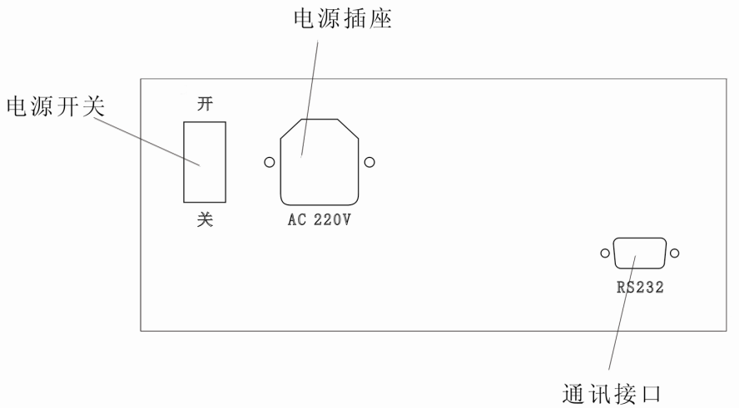

图2 后面板图

该仪表的后面板有：电源开关、电源插座、通讯RS232接口。
电源插座所接电压为AC 220V，通讯串口RS232接口用于与上位机通讯。

五、操作说明

本仪器采用全中文菜单操作界面，操作简便，直观。

一．压敏电阻测试及存储
器件选择 2006年
数据查询 6月20号
通讯 12：46

本机开机之后主屏菜单显示 有三条菜单，“器件选择”
压敏电阻测试
放电管测试
返回

用于选择被测器件的类型，有压敏电阻和放电管

压敏电阻测试
放电管测试
返回

将测试仪线两端接在被测器件两端 ，通过上、

下键选择被测器件的类型，按“确认”键。

U1mA 489V
I0.75u 0.1uA
存储 返回

大约2秒钟显示被测量结果 此界面说明

如下：U1mA表示1mA下击穿电压为489V，I0.75u表示为0.75倍的击穿电压正反泄漏电流，按下“存储”数据保存。移动光标，按下“返回”键，返回上级菜单，测试下一个器件。

二、放电管测试及存储

将测试线夹子夹在气体放电管两端，然后移动光标，选择“放电管测

试”
压敏电阻测试
放电管测试
返回

显示如下图：

U： 190mV
U： 150 V
存储 返回

表示本气体放电管击穿电压是150V，按下“确认”数据保存。

六、注意事项
- 在测试过程中，有高压输出，请勿接触被试品两端，以免高压伤人
- 本仪器属精密仪器，仪器应避免受潮、雨淋、暴晒、跌落。

七、保管

FC-2GB防雷元件测试仪应存放-10℃+50℃，相对湿度不大于90%RH，无酸性、碱性及其它腐蚀性气体的环境。

八、 配套附件
- 主机一部
- 电源线一根
- 测试线一套
- 操作说明书一本
- 合格证一份
- 实验报告及售后承诺书一份
九、 售后服务
1、本仪器保修一年，凡在保修期内用户遵循运输、贮存和使用规则，有质量问题本公司负责保修。
2、仪器使用超过保修期，公司负责长期维修，并跟踪售后服务。
3、本仪器属高压测试仪器若仪器出现故障，请寄回本公司修理。不得自行拆开仪器。
4、未经许可不得拆开本测试仪进行维修。如打开本测试仪，自行维修,则不予保修和退货。
5、本说明书的所述指标，仅适于本型号仪器，若有更改恕不另行通知。

